Октябрь.
30.10
Сегодня у нас в КЦ день сказок. Родители с детьми слепили «колобка» из мягкого тесто для лепки.
Эту сказку знают даже годовалые малыши, а потому они с легкостью смогут сказать, что Колобок ушел от бабушки от дедушки, был очень вкусным поэтому все звери его хотели съесть. Дети знают этого героя, поэтому сначала скатали шарик. Теперь его надо оживить добавив глаза и улыбку. Яркое тесто для лепки поможет родителям превратить развитие малыша в творческую игру: вырезать фигуры готовыми формами, делать отпечатки пальцами, ладошками или штампами. А отщипывание небольших кусочков теста развивает у малыша щипковый захват – умение держать предмет указательными и большими пальцами.

Бүген бездә Әкиятләр көне. Ата-аналар балалар белән әвәләп ясау өчен йомшак камырдан «кабартма» ны ясадылар. Балалар бу геройны белә, шуңа күрә башта шарлар әвәләделәр. Хәзер аны җанландырырга кирәк, күзләр һәм елмаю өстәдек. Әвәләү өчен йомшак камыр ата-аналарга баланың үсешен иҗади уенга әйләндерергә: әзер формалар белән сыннар кисәргә, бармак, кул һәм штамплар белән эзәрлекләргә ярдәм итәчәк. Ә кечкенә генә камыр кисәкләрен алу сабыйда вак моторикан үстерә.
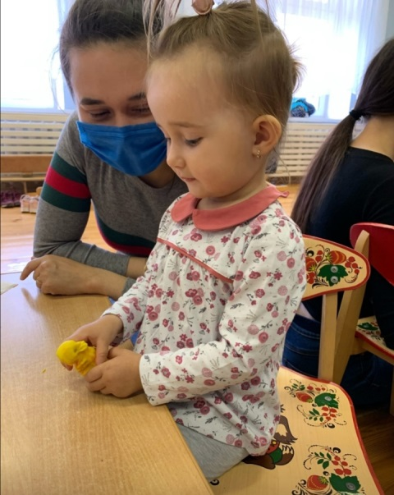
26.10
“Баланың сөйләм телен ничек үстерергә?”
Баланың сөйләм телен ничек үстерергә соң?
Әти-әниләргә шундый киңәшләр әйтелде:
1. Бала белән күбрәк аралашыгыз, сөйләмегезне бозмагыз, дөрес һәм чиста итеп сөйләшегез.
2. Урамда да, өйдә дә сабыегызга төрле әйберләр күрсәтеп, алар турында сөйләгез. Яңа сүзләрне интонация белән билгеләгез.
3. Сабыегызга аның нәрсә эшләгәнен сөйләргә ярдәм итегез.
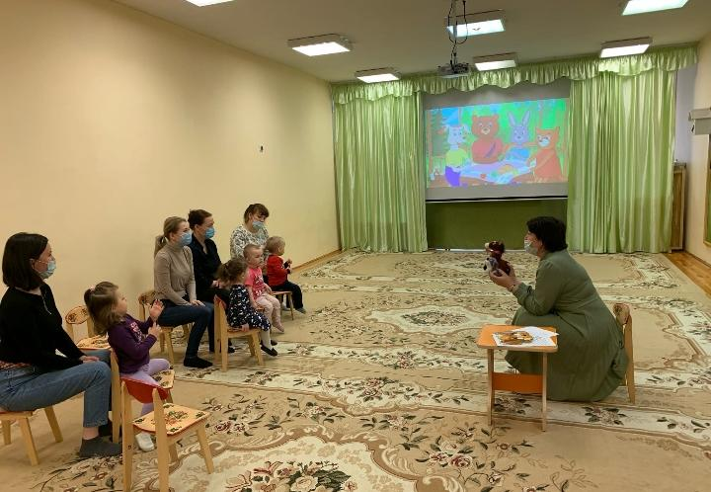
23.10
Аппликация с детьми являются одним из способов для творческого развития.
Она способствует развитию мелкой моторики малыша, на развитие речи. Формируется такие качества,как терпение, упорство. Сегодня дети с родителями познакомились с геометрическими фигурами и из них сделали осенний лес.
Аппликация- балалар белән иҗади үсеш алымнарының берсе. Ул сабыйның вак моторикасы үсешенә, сөйләм үсешенә йогынты ясый. Сабырлык, үҗәтлек кебек сыйфатлар формалаша. Бүген балалар әти-әниләре белән геометрик фигуралар белән таныштылар һәм алардан көзге урман ясадылар.
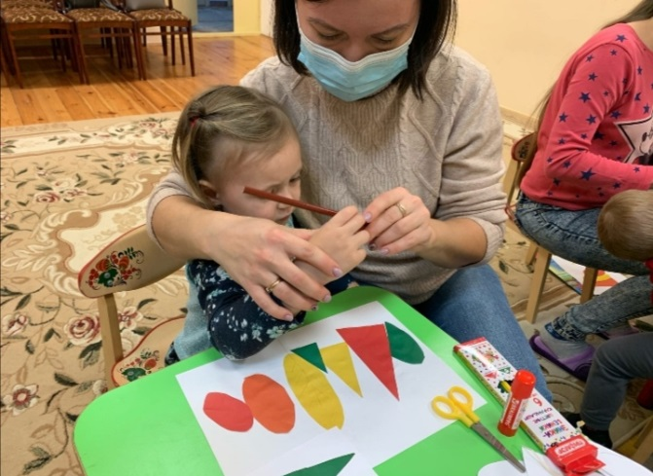
19.10
Рисование красками- увлекательный вид воспитывающих занятий. Родители, занимаясь подобной развивающей деятельностью вместе с малышом, устанавливают с ним психологический контакт и доверительные дружеские отношения.
Буяулар белән рәсем ясау-тәрбия дәресләренең мавыктыргыч төре. Ата-аналар сабый белән бергә мондый эшчәнлек белән шөгыльләнеп, психологик контакт һәм ышанычлы дустанә мөнәсәбәтләр урнаштыралар.
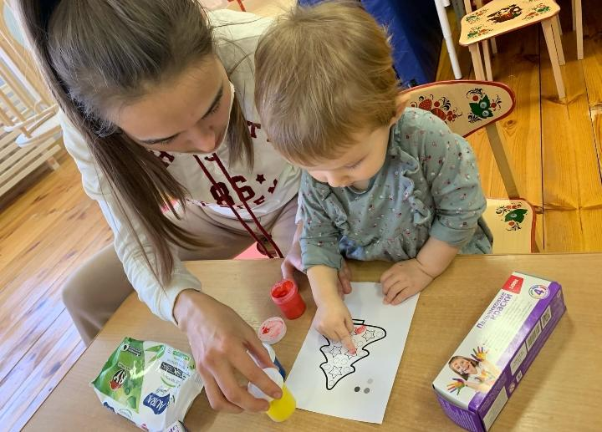
16.10
Деятельность ребенка раннего и дошкольного возраста выражается прежде всего в движениях. Первые представления о мире, его вещах и явлениях к ребенку приходят через движения его глаз, языка, рук, перемещение в пространстве. Чем разнообразнее движения, тем больше информации поступает в мозг, тем интенсивнее интеллектуальное развитие. Развитость движений – один из показателей правильного психического развития. Это развитие координации движений; способности запоминать последовательность движений и двигательных операций (память: запоминание и воспроизведение); внимания к своим движениям и действиям других; умения выполнять движения по словесной инструкции (воображение); развитие речевых умений и навыков. Движения выполняются с речевым сопровождением и опорой на зрительные и тактильные образы-представления. Развитие всех видов ручной моторики и зрительно-двигательной координации служит основой для становления типичных видов детской деятельности, является предпосылкой становления устной и письменной речи, а также способствует повышению познавательной активности детей.
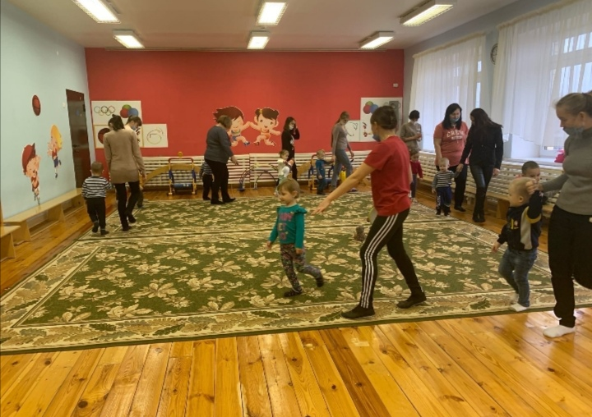

12.10
Сегодня в родительском клубе прошел праздник «Осенний бал».
Бүген ата-аналар клубында «Көзге бал»бәйрәме узды.
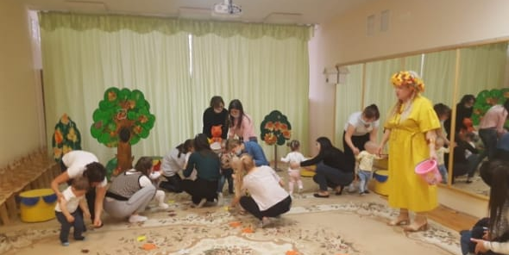
9.10
Советы психолога.
Развитие у детей культурно – гигиенических навыков. Известно что самые прочные привычки формируется в детском возрасте. Вот почему так важно с самого раннего детства воспитывать у ребенка полезные навыки, закреплять их, чтобы они стали привычками. Культурно- гигиенические воспитание – основа санитарной культуры, необходимое условие формирования у детей установки на здоровый образ жизни в будущем.
Психолог киңәшләре.
Балаларда мәдәни-гигиена күнекмәләрен үстерү. Билгеле булганча, иң нык гадәтләр балалар яшендә формалаша. Менә ни өчен кечкенәдән үк балаларда файдалы күнекмәләр тәрбияләү, аларны гадәтләргә әйләндерү бик мөһим. Мәдәни-гигиеник тәрбия – санитар культураның нигезе, балаларда сәламәт яшәү рәвешенә урнаштыру өчен кирәкле шарт.
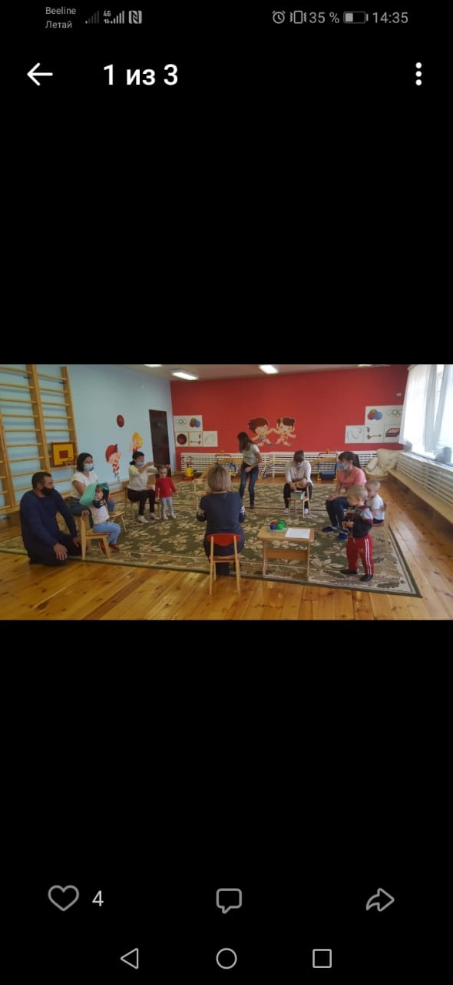
5.10
Зачем играть с детьми в мяч?
Мяч, пожалуй, стоит отнести к самым универсальным и многогранным игрушкам. Многие почему-то отдают ему только спортивную роль. Однако эта игрушка не только развивает ловкость, координацию движений ребенка, но и учит мыслить, развивает наблюдательность, является средством общения между людьми.
Тупны, мөгаен, иң универсаль һәм күпкырлы уенчыкларга китерергә кирәктер. Күпләр аңа нигәдер спорт ролен генә бирәләр. Әмма бу уенчык баланың җитезлеген, хәрәкәтләрен координацияләүне генә үстереп калмыйча, фикер йөртергә дә өйрәтә, күзәтүчәнлеген үстерә, кешеләр арасында аралашу чарасы булып тора.
